Детско-взрослый проект
« Путешествие в страну дорожных знаков»
Паспорт проекта
Продолжительность проекта: 1 месяц
Участники проекта: - дети средней группы « карапузы»
- родители
- воспитатель: Серова О. А
Образовательные области:- Познание
- Коммуникация
- Художественное творчество ( рисование)
- Художественное творчество ( аппликация)
- Художественная литература
- Музыка
Актуальность:
Каждый человек должен заботиться о своей безопасности. Не имея знаний этого сделать невозможно. Дети среднего дошкольного возраста открыты для получения новых знаний. Поэтому, просто необходимо познакомить их с дорожной азбукой! Данный проект поможет ребятам получить начальные знания по дорожному движению.
Ожидаемый конечный результат: создание оригинальной активизирующей предметно развивающей среды в группе; расширение кругозора воспитанников; повышение культуры поведения детей на улице, в общественном транспорте; вовлечь родителей в педагогический процесс детского сада.

Презентация проекта
« Путешествие в страну дорожных знаков»
Цель: Формирование знаний у детей о культуре поведения на дороге.
Задачи:
1. Закрепить знание детей о правилах дорожного движения.
2. Закрепить умения детей правильно строить и употреблять сложные предложения. Продолжать различать навыки коллективной работы.
3. Воспитывать чувство взаимопомощи и поддержки.

Основные направления реализации проекта:
1 этап
Сбор информации
Встреча с родителями для приглашения их к работе по реализации проекта; создание мини- макета улицы, светофора, дорожных знаков.

Материал для дидактических и подвижных игр: « Кто быстрее соберет светофор», « Красный, желтый, зеленый», « Собери дорожный знак», Мультфильм о правилах дорожного движения, « Скажи наоборот», « Собери светофор», « Мы шоферы», « Воробышки и автомобиль», « Угадай транспорт», « Отвечай- быстро» , « Запрещается- разрешается».

2 этап
Конспекты непосредственно образовательной деятельности по решению задач реализуемого проекта:
Познание:
Правило движения знать каждому положено.
Знакомство с дорожными знаками и светофором.
Наземный транспорт, и правила безопасности на дороге.

Художественная литература:
- рассказ « путешествие друзей»,
- А. Дорохов « красный, желтый, зеленый»,
- Носов « Автомобили»,
- Загадки, песенки, считалки, стихи о транспорте, дорожных знаках.

Продуктивная деятельность:
- Апликация « Светофор»
- Рисование « Транспорт»
- Конструирование (дорога, зебра, улица)

3 этап
Создание развивающей среды:
Создание мини макета улицы, светофора, дорожных знаков.
Совместные поделки родителей и детей по правилам дорожного движения, книжки о светофоре. Загадки, песенки, стихи т транспорте, дорожных знаках, рассказы и рисунки детей и взрослых, плакат о правилах дорожного движения, иллюстрации.
Пополнение дидактических игр:
- « Разрезные картинки»
- « Собери дорожный знак»
- « Скажи наоборот»
- « Красный, желтый, зеленый»

4 этап
Продукт продуктивной деятельности
Поделки о правилах дорожного движения взрослых и детей, рассказы и сказки детей о знаках и светофоре, фотографии детей на любимом транспорте.

5 этап
Презентация проекта « Путешествие в страну дорожных знаков»

Системная паутина проекта» Путешествие в страну дорожных знаков»

Совместная деятельность
детей и родителей
Работа с родителями
Создание
развивающей
среды

Дидактические
Детско-взрослый проект игры
« Путешествие в страну
дорожных знаков»

Сбор
информации
Познание,
коммуникация,
Мини макет улицы, худ. творчество,
дорожных знаков чтение худ. литературы.

Презентация проекта

Непосредственно образовательная деятельность ( коммуникация, познание )

Тема: Правило дорожного движения знать каждому положено.
Цель:
1. Знакомить детей с правилами дорожного движения, дать представление об улице, о перекрестке, проезжей части, тротуаре.
2. Закрепить представление о назначении светофора для машин и людей.
3. Развивать навыки связной речи, внимание, память, сообразительность.
Материал:
- макет части улицы,
- иллюстрации с изображением транспорта и дорожных знаков,
- игрушка Миша,
- бумажный светофор,
- палочка регулировщика,
Словарная работа: пешеход, переход, светофор, тротуар, регулировщик, проезжая часть.
Ребята, сегодня я шла на работу и встретила Мишу. Он был так напуган и рассеян , что я решила пригласить его к нам в гости в детский сад и узнать что же его так напугало.
Миша: Здравствуйте ребята, я никогда не был в большом городе, и решил сегодня наконец- то выбраться из леса и сходить в кукольный театр. Я даже не представлял что в городе так много машин. Как же мне перейти дорогу? Ведь они могут нас сбить. Но больше всего меня напугало железное чучело стоявшее у дороги. Ребята поможете мне попасть в кукольный театр?
Загадка: Перейти через дорогу
Вам на улице всегда
И подскажут и помогут
Говорящие цвета.
Если свет зажегся красный, значит двигаться опасно
Желтый свет – предупрежденье, шум сигнала без движенья
Свет зеленый говорит- проходите путь открыт!

Что же за чудовище встретил мишка? ( светофор)
Красный свет- цвет костра, пожара, опасности
Желтый свет- цвет солнца, Солнце как бы предупреждает будь осторожен и внимателен, не торопись.
Зеленый свет- цвет травы, леса. Это безопасность.
-Кто же мне скажет для чего нужен светофор? ( регулировать движение)
-Можно ли переходить улицу на желтый свет?
- Что означает красный сигнал светофора?
- При каком сигнале можно переходить улицу?
ИГРА « СВЕТОФОР»

( красный-встаете , желтый –хлопаете, зеленый- топаете)
Теперь наш мишка не будет боятся светофора.
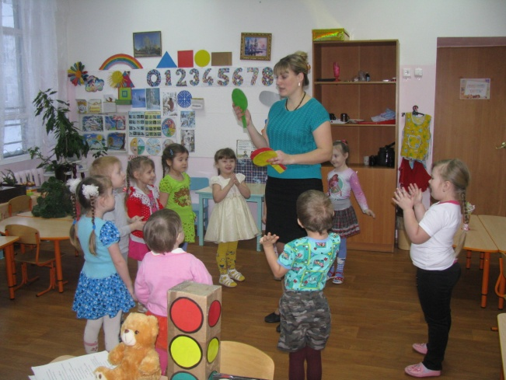

Сели показываю макет.
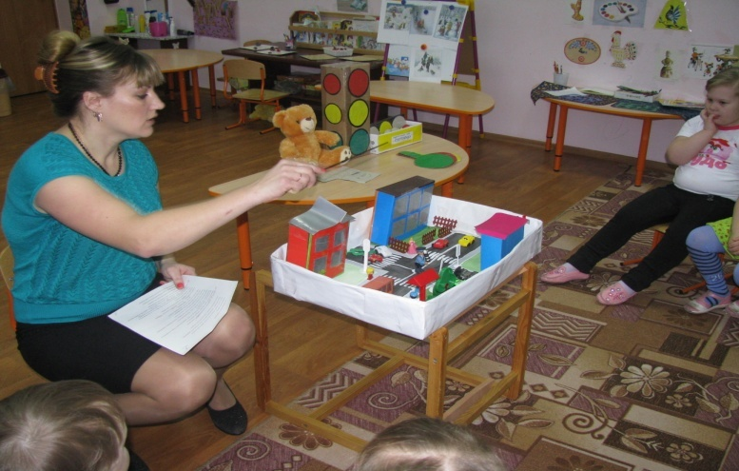
Ребята в каждом городе есть много улиц. Обычно улицы делятся на проезжую часть и пешеходую часть , которая называется тротуар.
Проезжая часть служит для движения транспорта. Транспорт бывает личный и общественный т.е. для перевозки пассажиров.
- Какой общественный транспорт вы знаете?
-А где ожидают люди общественный транспорт?
- А какой транспорт можно вызвать к себе домой?
Настя иди покажи где у нас тротуар. Виталя, покажи где проезжая часть.
Проезжую часть можно переходить только в специальных местах, которые называются пешеходным переходом.
Посмотрите как на дороге широкие белые полоски- это пешеходный переход. Как еще по другому называют эти линии – зебра.
Паша покажи где у нас на улице пешеходный переход.
Ребята, вспомните как вы сегодня добирались до детского сада вы шли по тротуару , а рядом шумела проезжая часть , где ездят машины. Выходя из дома мы превращаемся в пешеходов.
А вот еще одно чудо. Весь поток машин слушается 1 палочки. Одного взмаха достаточно , чтобы машина остановилась или поехала.- это палочка регулировщика.
Дима покажи где стоит регулировщик с палочкой.
ФИЗМИНУТКА
Постовой стоит упрямо (хотьба на месте)
Людям машет не ходи ( руки в стороны вверх вниз0
Здесь машины едут прямо ( руки в стороны)
Пешеход ты погоди!
Посмотрите , улыбнулся ( руки на пояс)
Приглашает нас идти ( шагаем на месте)
Вы машины не спешите ( хлопаем)
Пешеходов пропустите! ( прыгаем)
Какая бы нибыла длинная дорога она обязательно встречается друг с другом.
Место встречи 2 х дорог – называется перекрестком.
Даша покажи где у нас перекресток

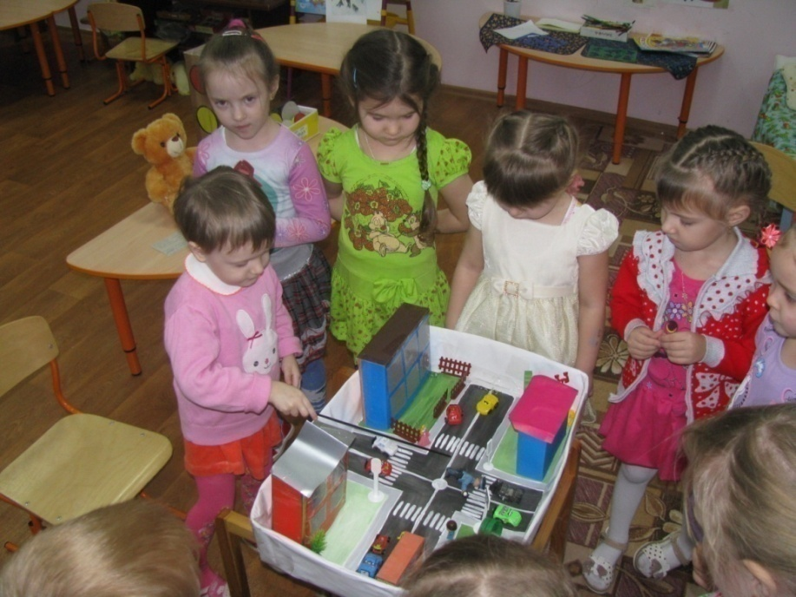

Стихотворение как правельно переходить дорогу.
Мы идем через дорогу, дорогу так перехожу
Сначало влево погляжу, и если нет машины иду до середины,
Потом смотрю внимательно направо обязательно,
И если нет движенья, вперед без промедленья!
Упражнение:
- Что должен делать пешеход, когда горит красный свет? ( выбегать на дорогу, бить друг друга по носу, или спокойно стоять на тротуаре)
Закончите строку: Никогда нельзя играть на ( дороге)
Чтобы под машину не попасть не выбегай на ( проез.ч)
ИГРА « СОБЕРИ СВЕТОФОР»
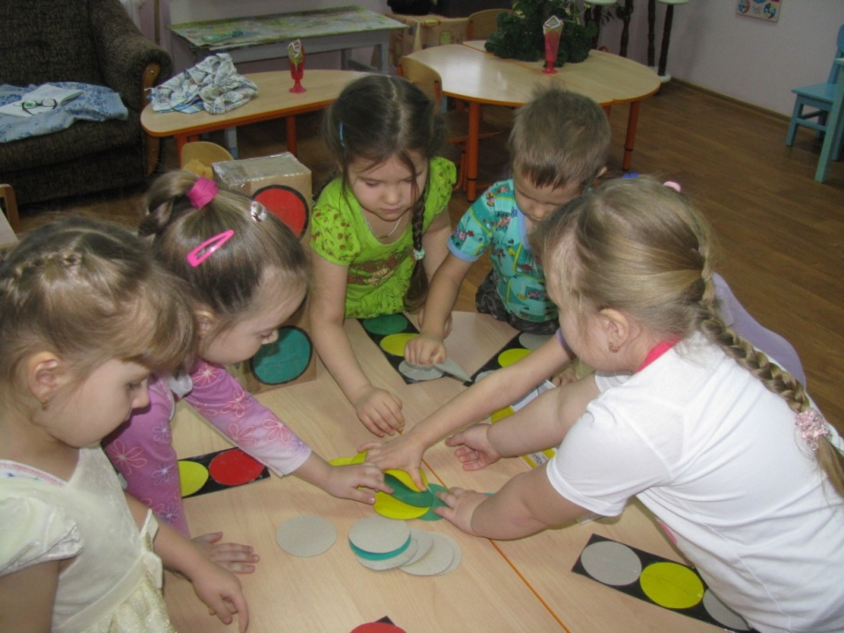

Рефлексия: Сегодня мы с вами познакомились с правилами пешехода.
Проезжая часть - для машин.
Тротуар - для пешехода.
Идем по какой стороне тротуара – по правой.
Переходят улицу – при зеленом сигнале светофора и только по спец . переходу.
Вот и наш мишка с нами научился и познакомился с пдд.

Непосредственно образовательная деятельность

Интеграция областей( познание, художественное творчество, ФЭМП)
Тема: Светофор
Цель:
1.Продолжать знакомить детей со светофором.
2.Закреплять правила дорожного движения, знания детей о светофоре его сигналах, правильно наклеивать последовательность сигнала светофора.
3.Развивать зрительную память , наблюдательность.
Материал: костюм светофора, в группе оформить дорогу и зебру , знак пешеходный переход, клей, кружки зеленые, желтые, красные.
Предварительная работа: экскурсия, разучивание стихов, рассматривание иллюстраций.
Словарная работа: светофор
Ребята , сегодня я вас хочу пригласить на прогулку по нашему селу. Как наше село называется?
Представьте , что мы вышли из детского сада на улицу и пошли пешком. Как мы сейчас называемся? ( пешеходами)
Как называется дорожка, по которой ходят пешеходы? ( тротуар)
Посмотрите, сколько много машин едут по дороге, а как можно по другому эту дорогу назвать.( проезжая часть)
Движется много машин и никто ни кому не мешает, это потомучто есть правила пдд для водителей и пешеходов. А чтобы запомнить правило быстрее нам поможет сегодня друг, который пришел к нам в гости. Пойду его встречу , а вы потихоньку подождите. Он очень любит когда ребята себя ведут хорошо.

Светофор: Здравствуйте ребята, я вежливый и строгий
Я известен на весь мир
Я на улице широкой
Самый главный командир.
Кто Я ?
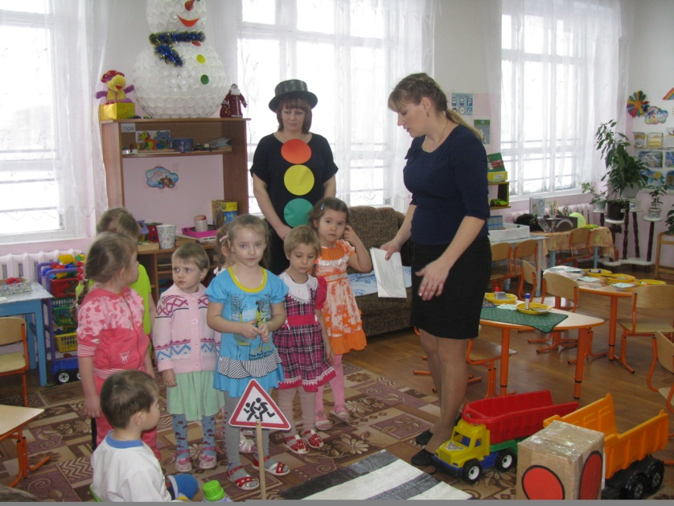
Зачем я нужен? ( регулировать движение)
Воспит: Ребята , давайте вспомним в каком порядке расположены у нас сигналы. Наверху- красный, посредине- желтый, снизу – зеленый)
А сейчас каждый из них сам расскажет Ника.
Ника: У любого перекрестка нас встречает светофор
И заводит очень просто с пешеходом разговор,
Свет зеленый –проходи! Желтый лучше проходи!
Если свет зажжется красный- значит двигаться опасно!
Давайте посчитаем сколько сигналов у светофора?
Давайте с вами перейдем дорогу . Нетолько нужно смотреть на светофор и на знак этот называется пешеходный переход.
Посмотри все на право , на лево, если нет машин переходим.
Как называется дорожка по которой мы идем.
Игра « КТО БЫСТРЕЕ СОБЕРЕТ СВЕТОФОР»
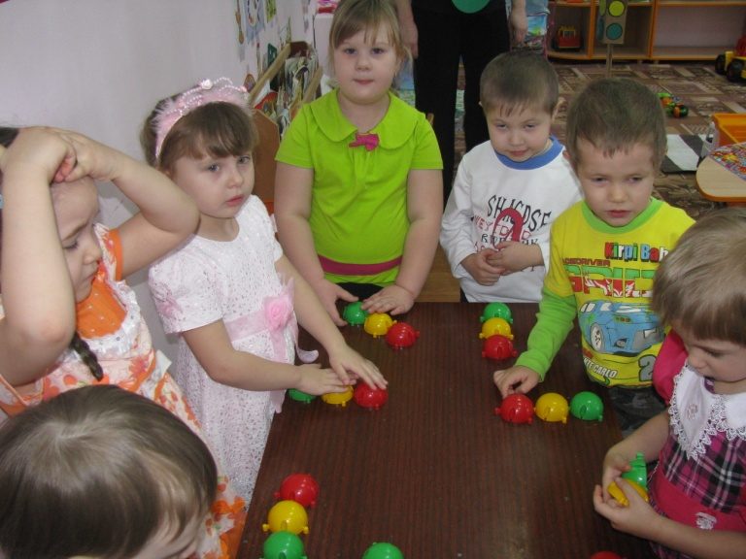
Ваша задача- как можно быстрее расставить по порядку все сигналы светофора.
Ребята что- то наш светофор грусный стоит
Светофор: У меня ребята есть друзья светофорчики, но они не похожи на настоящие. Как же другие ребята будут переходить дорогу.
Мы тебе поможем садимся за столы.
Апликация светофор.
Пальчиковая гимнастика.
Самостоятельная деятельность детей.
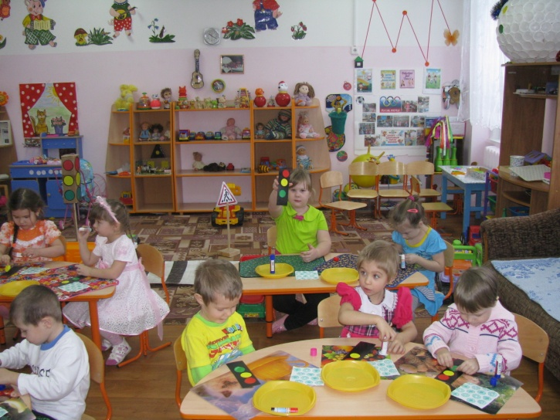

Рефлексия: Кто приходил к нам в гости?
Вам понравилось занятие?
Какие красивые светофорчики у вас получились.

Фотография все вместе .

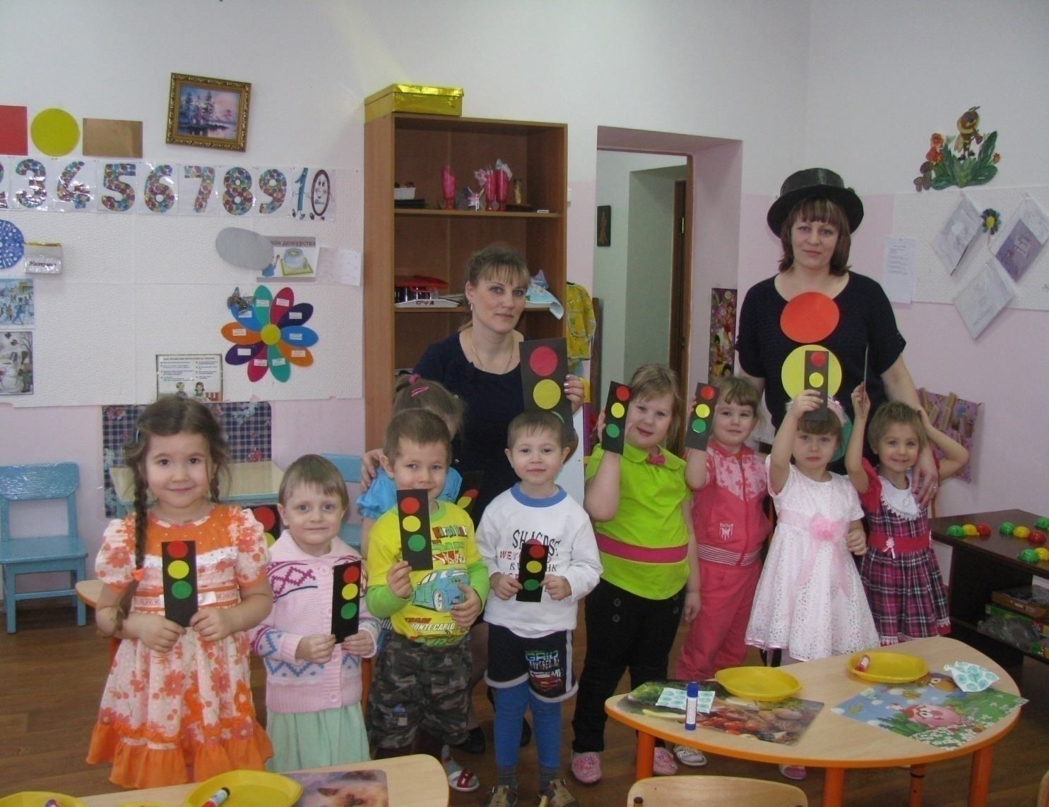

Непосредственно образовательная деятельность
Интеграция областей (познание , коммуникация)
Тема: Знакомство с дорожными знаками.
Цель:
1Учить детей различать дорожные знаки.
2Развивать устойчивые навыки безопасного поведения на улице.
3Воспитывать в детях чувство ответственности, довести до сознания детей к чему может привести нарушения пдд.
Материал: картинки с изображением различных ситуаций на дороге, картинки с изображением дорожных знаков, разрезные знаки пдд.
Разминка:
На двух колесах я качу (идут по кругу друг за другом)
Двумя педалями верчу (Идут высоко поднимая колени)
За руль держусь, гляжу вперед ( показать руль)
Я знаю скоро поворот (разворачиваемся)
Сели
Предлагаю вам рассмотреть картины на которых изображены нарушения пдд.
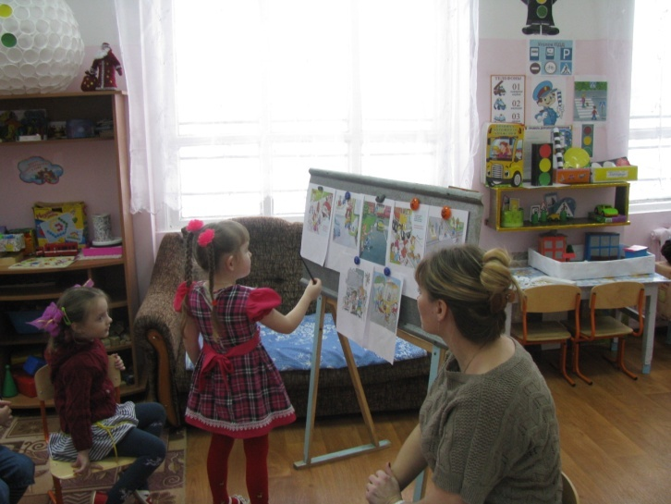
- Можно ли играть на дороге?
- Где должны играть дети?
- Как надо переходить дорогу и где?
- Что может случиться с теми, кто нарушает пдд?
Посмотрите сколько разных знаков вам могут встретится. Каждый знак имеет свое название и установлен в определенном месте.
Дорожные знаки рассказывают о том, какова дорога, как надо ехать.
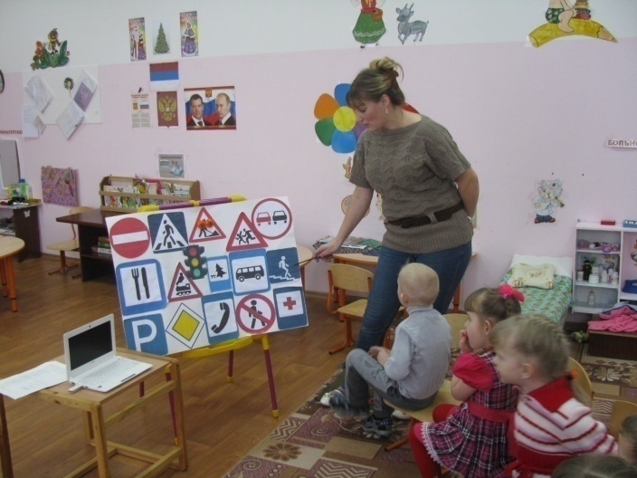
Есть предупреждающие знаки: будь осторожен, опасность например знак: «осторожно дети» -сообщает водителю что рядом дети.
Круглые знаки с красной каемкой- это запрещающие знаки.
Квадратные знаки- указательные, они укажут дорогу в столовую, в больницу.
1. «Пешеходный переход»
По полоскам черно- белым
Человек шагает смело
Знает: там где он идет,-
пешеходный переход.
2. «Дорожные работы»
Здесь дорожные работы-
Ни проехать. ни пройти,
Это место пешеходу
Лучше просто обойти.
3. «Жилая зона»
Детвора, дома, газоны
Игры, смех, кругом народ.
Тут же знак «Жилая зона»
Здесь хозяин-пешеход.
А водитель, будь, смотри,
Аккуратней раза в три.
4. «Велосипедная дорожка
Говорит мне мой сосед:
-Если есть велосипед,
Где захочешь, там кати,
Знай педалями крути!
-нет, приятель, все не так!
Я скажу тебе, чудак,
Кротко и ясно:
Только там, где этот знак.
Ездить безопасно!
5 В белом треугольнике
С окаемкою красной
Человечкам школьникам, очень безопасно
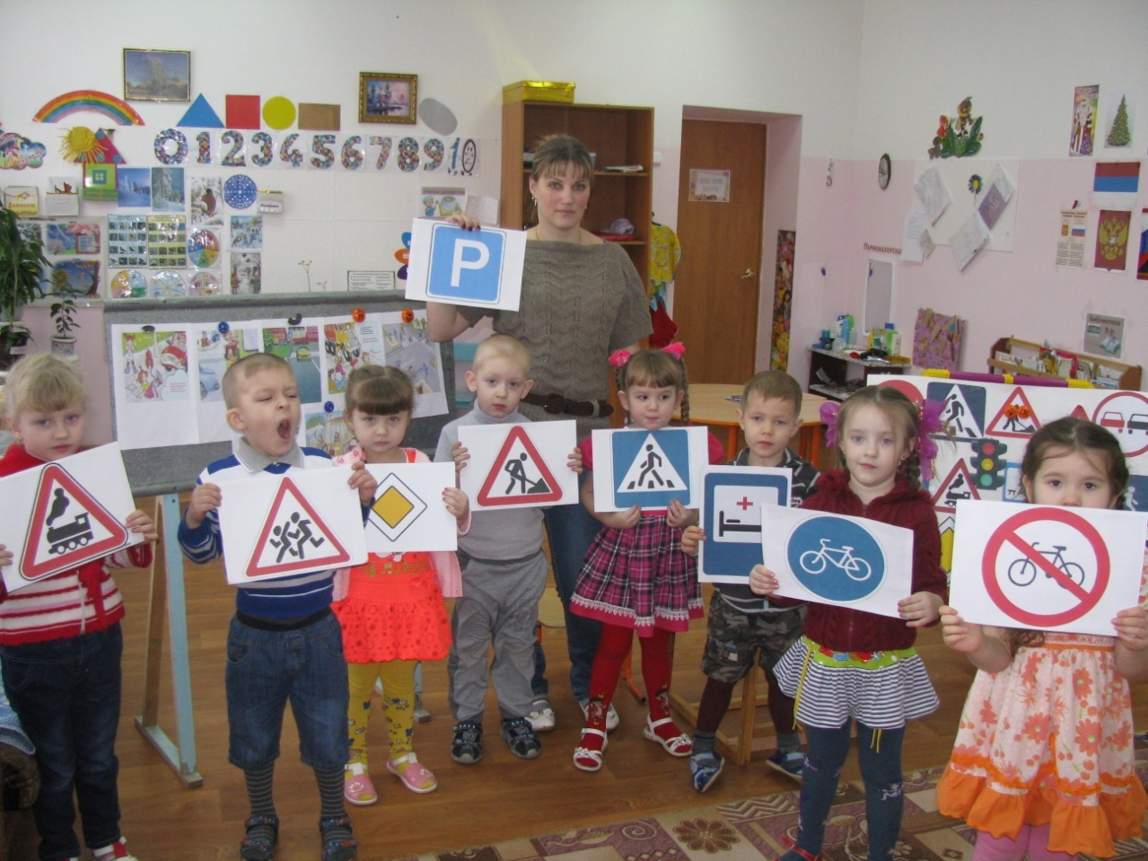
Этот знак дорожный знают все на свете
На дороге –дети!
(осторожно дети)
6 Ездят здесь одни машины
Грозно их мелькают шины
У тебя велосипед? Значит стой? Дороги нет!
( движение на велосипеде запрещено)
Вот сколько знаков вы уже знаете.
Игра « СОБЕРИ ЗНАК»
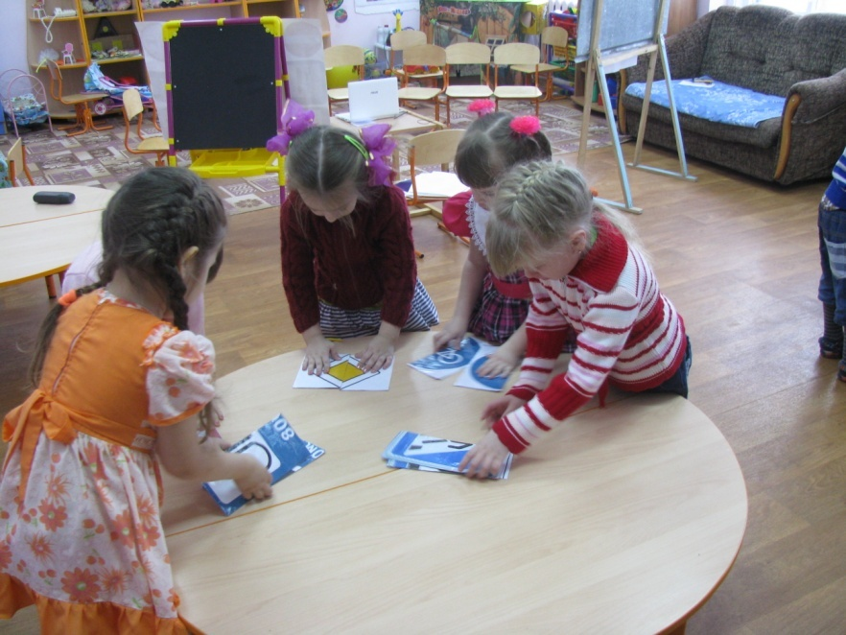
Сели
Но вы ребята еще маленькие и должны ходить по улицы только с мамой и папой. Будьте внимательны на улице и обращайте внимание на дорожные знаки и не нарушайте их.
Мультфильм ПДД
Рефлексия:
Что вам больше всего понравилось на занятии?
С чем мы с вами познакомились?

Непосредственно образовательная деятельность

Тема: « Наземный транспорт»
Интеграция областей: Познание ФЦКМ, коммуникация, познание фэмп, художественное творчество рисование.
Цель: Закрепить знания детей о наземном транспорте
Задачи:
1. Закрепить название геометрических фигур, знание детей о наземном транспорте, его видах, их составных частях, учить собирать машину из частей.
2. Развивать внимание, память, логическое мышление, закрепить умение рисовать карандашами.
3.Воспитывать активность, коллективизм.
Материалы: мяч, машина, иллюстрации транспорта разного вида, геометрические фигуры, руль, карандаши , бумага.
Доброе утро, ребята! Вы проснулись? Вы друг другу улыбнулись? Я рада , что у вас хорошее настроение.
Ребята , мне сегодня приснился страшный сон. Как будто на земле исчез весь транспорт, и не осталось ни одной машины. Что же нам теперь делать, на чем мы будем ездить? Я придумала мы сами соберем машину.
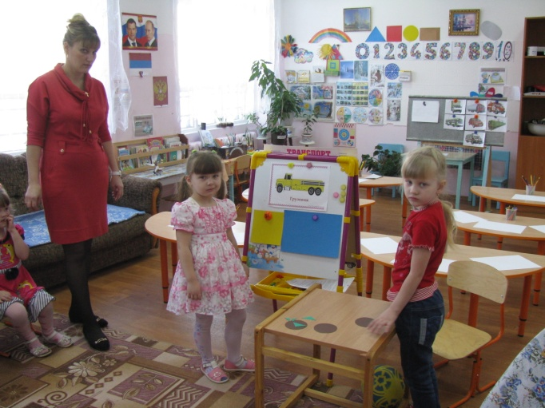
Посмотрите все на доску. Чтобы собрать машину, нам нужно знать из каких частей она состоит. Давайте их назовем. Мы сейчас сделаем машину из геометрических фигур.
Посмотрите какая машины у меня есть для вас. Кто управляет машиной – шофер. А сейчас с помощью считалки выберем водителя.
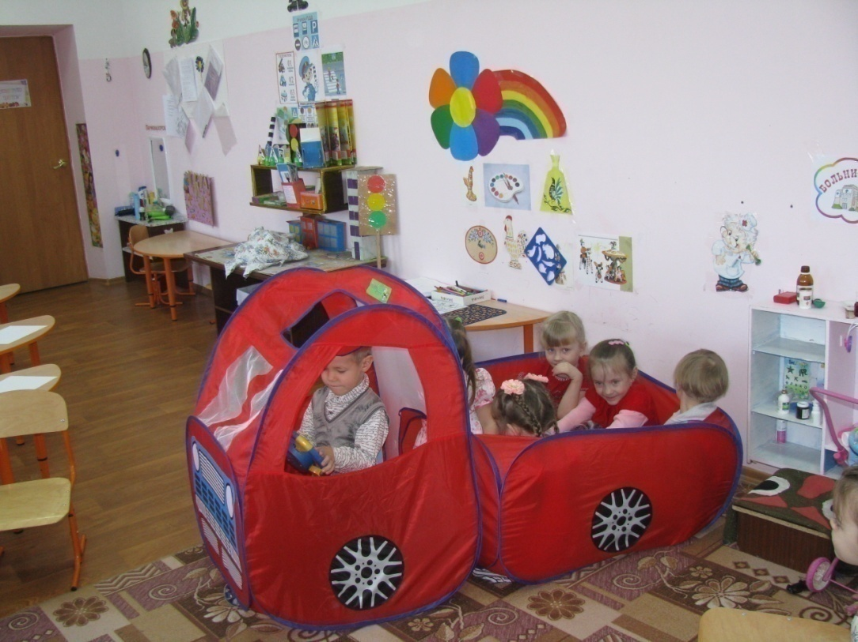
-Пассажиры, торопитесь,
По два рядышком садитесь.
За рулем сидит шофер,
Смотрит он на светофор.
Рома- шофер. А перевозят кого –пассажиров, девочки- пассажиры.
Подвижная игра « МЫ ШОФЕРЫ»
Едим, едим на машине
Нажимаем на педаль,
Газ включаем, выключаем,
Смотрим пристально мы в даль.
Дворники считают капли
Вправо, влево. Чистота!
Волосы ерошит ветер
Мы шоферы , хоть куда.

сели
Беседа о наземном транспорте.
К какому виду транспорта относится автомобиль, автобус?- к наземному
Где ездит наземный транспорт?- на дороге, по земле.
ИГРА С МЯЧОМ « СКАЖИ НАОБОРОТ»

Грузовик большой , а автобус…
Поезд длинный , а автобус…
Трамвай тяжелый, а велосипед…
Автобус высокий, а автомобиль…
Мотоцикл едит медленно, а поезд…
Велосипед легкий, а трамвай…
Автобус короткий, а поезд…

А хотите ребята нарисовать каждый свой любимый транспорт?
Садимся за столы
Давайте вспомним наземный транспорт это какой? поезд, машина, велосипед, грузовик, автобус.
Пальчиковая гимнастика
Каждый выбирает какой вид транспорта он будет рисовать.
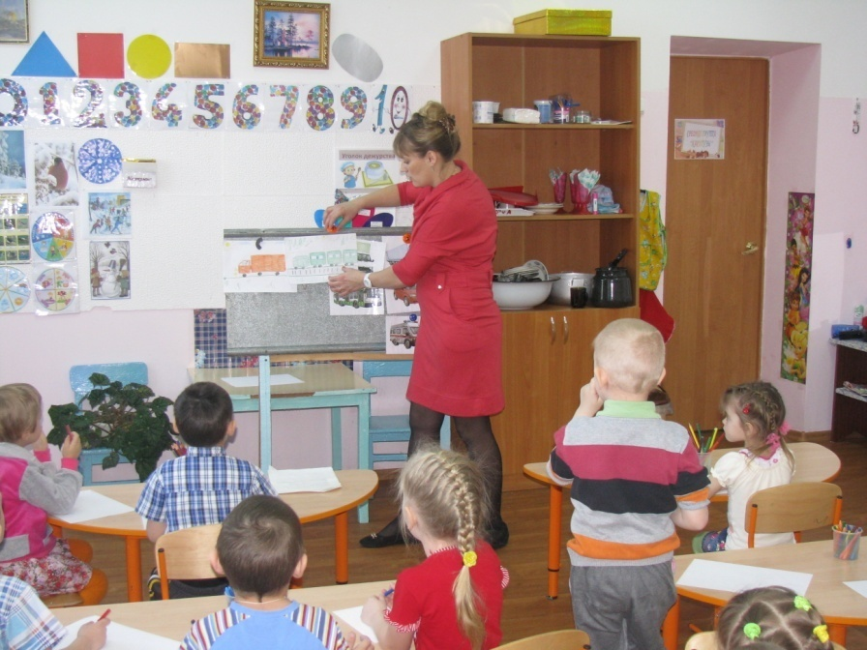

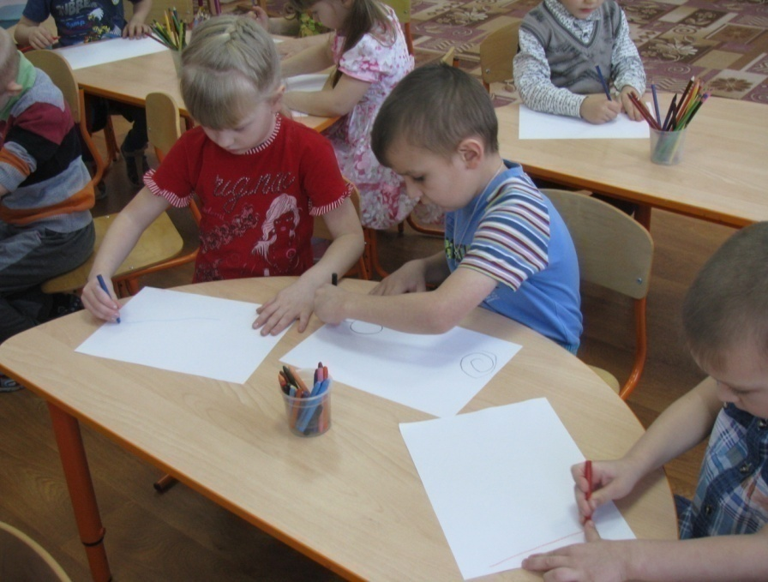

Рефлексия: сегодня мы с вами вспомнили все виды наземного транспорта, рассмотрели из каких частей они состоят, побывали настоящими шоферами. И мы нарисовали транспорт и он никуда не исчез.

Непосредственно образовательная деятельность
Интеграция областей: чтение художественной литературы, коммуникация, познание.
Тема: Правила безопасности на дороге
Цель:
1.Закрепить правила дорожного движения.
2. Учить понимать и отвечать на вопросы по рассказу о правилах дорожного движения.
3. Воспитывать активность, любознательность.
Материал: костюм регулировщика
Ребята, мы с вами уже много знаем о пдд, познакомались с дорожными знаками, узнали много о светофоре.
В гости приходит инспектор ГИБДД , рассматриваем его одежду.
ИГРА « ОТВЕЧАЙ- БЫСТРО»
= Сколько сигналов у светофора?
= Сколько колес у легкового автомобиля?
= Какой верхний свет у светофора?
= Что может произойти, если нарушать пдд?
= какой нижний сигнал у светофора?
= как называется место , где можно переходить дорогу?
= какой вид наземного транспорта вы знаете?
= на какой сигнал светофора переходят дорогу?
Молодцы вижу вы усвоили пройденный материал.
Сейчас я вам прочитаю один рассказ
ПУТЕШЕСТВИЕ ДРУЗЕЙ
Однажды медвежонок с зайчонком решили пойти в гости к лисёнку. Друзья шли, весело болтая, и смеялись. Не заметили они, как подошли к дороге.
«Ух ты, сколько машин!!» — воскликнул медвежонок, когда увидел, как по дороге мчатся грузовики, автобусы и другие машины.
«Как же нам перебраться на другую сторону?» — спросил зайчонок.
«А давай перебежим дорогу, и всё!» — предложил медвежонок. И они со всех ног побежали.
Вдруг заскрежетали тормоза, машина резко повернула в сторону, в неё врезалась другая. Зверята, растерянные, стояли посреди дороги, когда к ним подошёл милиционер.
«Как вы здесь оказались? Где ваши взрослые?» — спросил он.
«А мы одни», — со страху пропищал зайчонок. Милиционер взял их за лапки и перевёл через дорогу.
«Слушайте меня внимательно, — сказал он строго. — Переходить дорогу нужно со взрослыми, а если пошли одни, то надо знать Правила дорожного движения. Вот эти огоньки называются светофором. Переходить улицу нужно на зелёный свет. А когда горит красный свет, это значит: «Стой! — Дорогу переходить нельзя!» Светофор — ваш друг и помощник. Он всегда подскажет, как правильно перейти улицу. Если бы вы знали Правила дорожного движения, то с вами не произошло бы сегодняшней неприятности». Медвежонок с зайчонком поблагодарили милиционера и пошли дальше.
Пришли они к лисёнку и рассказали о своём приключении. И решили вместе пойти в библиотеку, чтобы изучать Правила дорожного движения.
Ребята правельно переходили дорогу и медвежонок и зайчонок?
Как правельно перейти дорогу? ( по пешеходному переходу , спокойно, посмотреть на право убедится нет ли машин?)

Да, многие были удивлены происходящим в городе и заинтересовались правилами, о которых рассказывала Мудрая Сова. С тех пор лесные жители изучают правила движения и советуют всем строго соблюдать их.
Да, многие были удивлены происходящим в городе и заинтересовались правилами, о которых рассказывала Мудрая Сова. С тех пор лесные жители изучают правила движения и советуют всем строго соблюдать их.

ИГРА « Воробышки и автомобили»

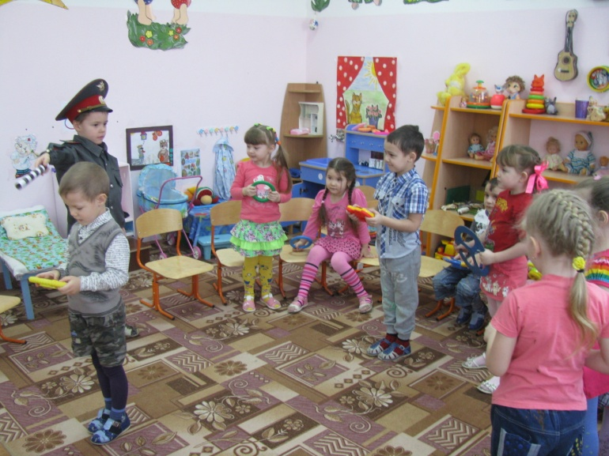

Рефлексия:
Дети, кто же к нам приходил в гости?
Для чего нужна палочка регулировщика?
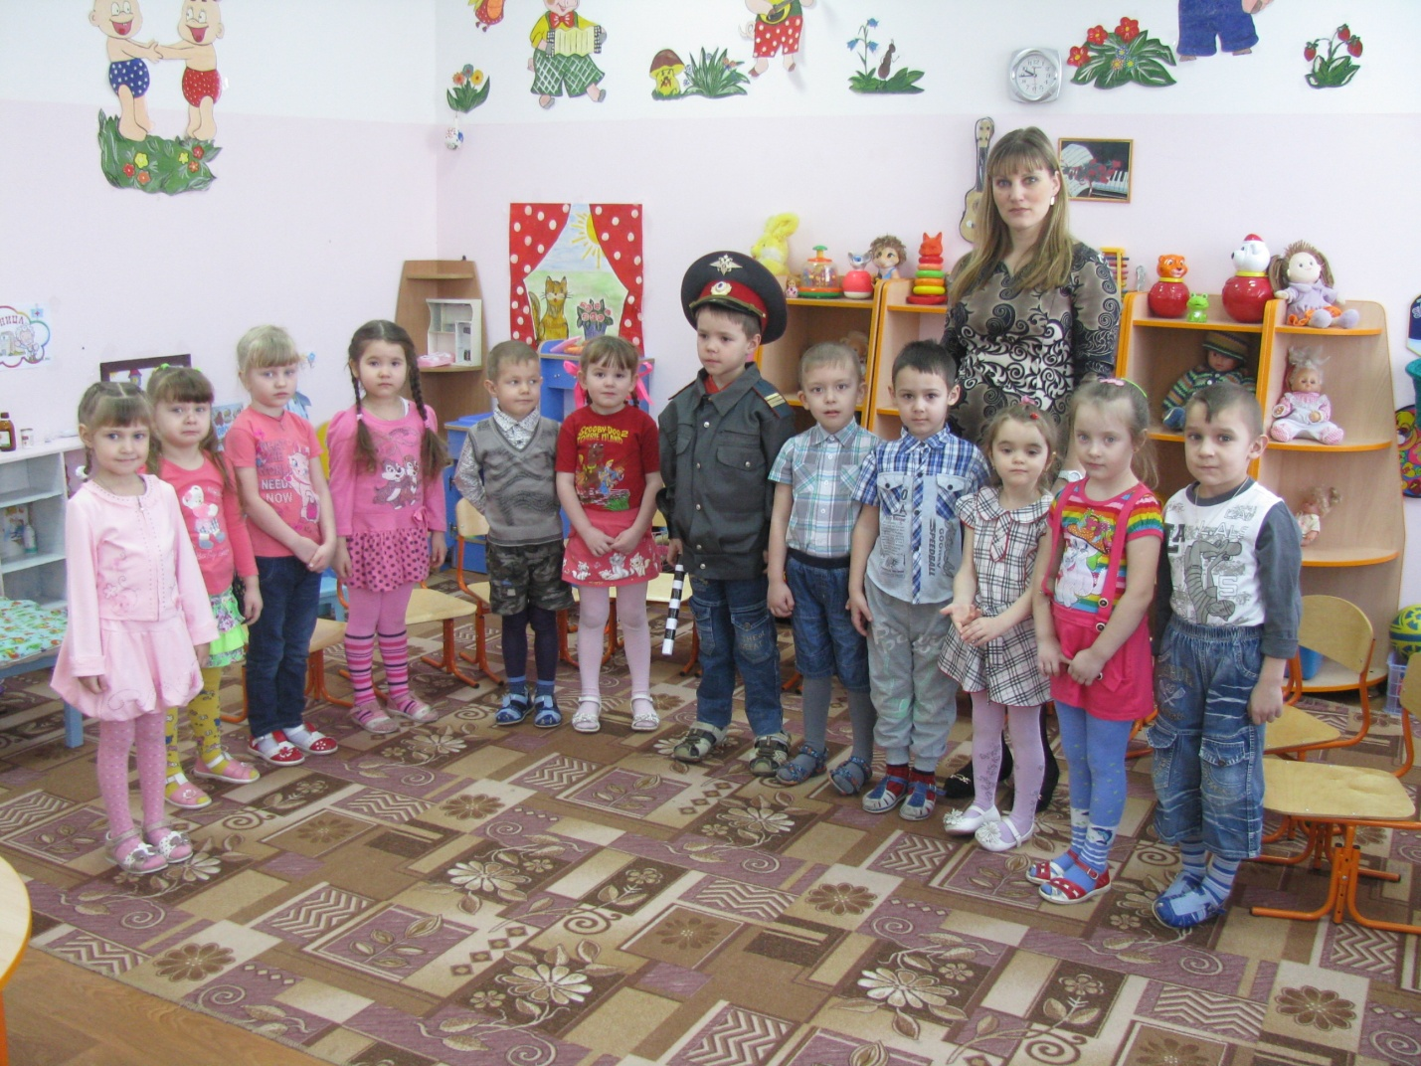

Проект занятия с детьми средней группы.
Тема: « Путешествие в страну дорожных знаков»
Цель: Формирование у детей знаний о культуре поведения на дороге.
Задачи:
1.Закрепить знания детей о правилах дорожного движения.
2. Закрепить умение детей правильно строить и употреблять сложные предложения. Продолжать различать навыки коллективной работы.
3. Воспитывать чувство взаимопомощи и поддержки.
Материал: Макет светофора, карточки с изображением дорожных знаков, плакат по пдд, конверт, мяч, мольберт для коллективной работы по созданию коллажа. Оформить зал под путешествие в страну дорожных знаков.
Предварительная работа: беседы по пдд, экскурсии к перекрестку, рассматривание картин по пдд, чтение произведений.
Сегодня у нас пройдет презентация детско-взрослого проекта « Путешествие в страну дорожных знаков». Длительность проекта 1 месяц. В нем учавствовали как дети так и родители и я О,А.На мой взгляд мы с детьми о многом узнали, познакомились с пдд. И я хочу услышать мнение родителей охотно ли они учавствовали, и считают ли они , что это было полезно для их детей.
1. Щербакова Светлана Георгиевна
2. Слободчикова Наталья Алексеевна
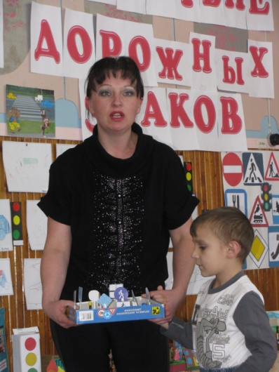
Я тоже очень довольна что вы нам помогали, а сейчас я приглашаю вас в путешествие.

Дети сегодня к нам в детский сад пришло письмо и адресовано оно детям группы карапузы.( читаю)
« Дорогие ребята, помогите нам мы жители страны « Дорожных знаков» находимся в беде. Мы попали в плен в плен к бабе яге . она заколдовала все дорожные знаки, перепутала все пдд, сломала светофор и теперь у нас постоянные аварии, помогите нам.
Воспит: Тут наверное , скажет кто то:
Это что за колдовство?
Это, что за волшебство?
Не случилось не чего!
Ну исчезли переходы-
Не заплачут пешеходы
Сами выберут пути
Где дорогу перейти!
Ну какое в этом горе?
Красный свет , зеленый свет…
Может в нем и толку нет.
Ребята, как вы думаете, нужны ли пдд, светофор, и дорожные знаки.
Тогда вы согласны помочь жителям « Дорожных знаков» справиться с бедой и бабой ягой.
Ну что ж не будем терять время и отправимся в путь. Сначала давайте друг другу улыбнемся и подарим хорошее настроение. Ведь только с хорошим настроением мы можем победить бабу ягу.
Песня
Воспит: Отгадайте загадку и вы узнаете на каком транспорте мы отправимся в путь. Дом на улице идет,
На работу всех везет,
Не на курьих ножках,
А в резиновых сапожках.

А теперь занимаем свои места в автобусе.
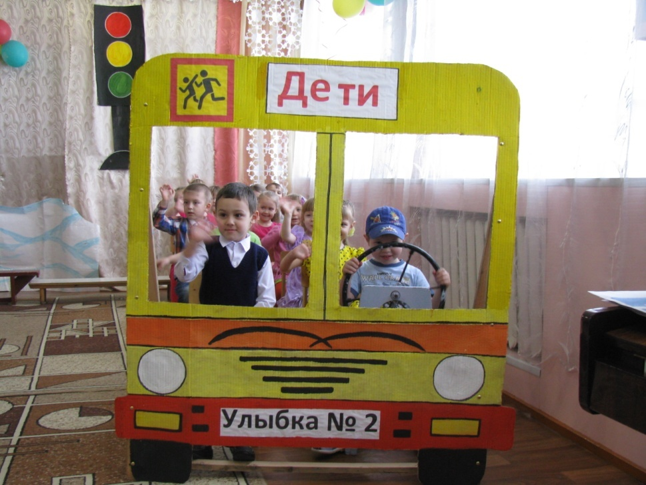
А пока мы будем ехать , чтобы не было скучно давайте вспомним , что разрешается, а что запрещается пассажирам в общественном транспорте.
- ехать зайцем без билета ( запрещ)
- уступать старушки место ( разреш)
- Всех расталкивать кричать (запрещ)
- и тихонечко стоять (разреш)
- брать морожено в автобус (запрещ)
- Ну а яблоки в пакете( разреш)
- А капризничать, ворчать ( заперщ)
- Обходить автобус сзади ( разреш)
-Ну а впереди конечно ( заперщ)
Молодцы ребята вы оказались культурными пассажирами.

1Ну а вот и наша остановка. Ой ребята, ну что же такое на поляне, это наверное проделки бабы яги. Она что то натворила. Давайте попробуем устранить эту помеху и тем самым поможем жителям страны « дорожных знаков»
( дети из разбросанных кубиков собирают макет светофора)
Да ребята, починили светофор. А для чего он нужен?
( светофор нужен для того, чтобы регулировать движение, движение машин и пешеходов)
А что обозначает каждый сигнал светофора нам расскажут дети.
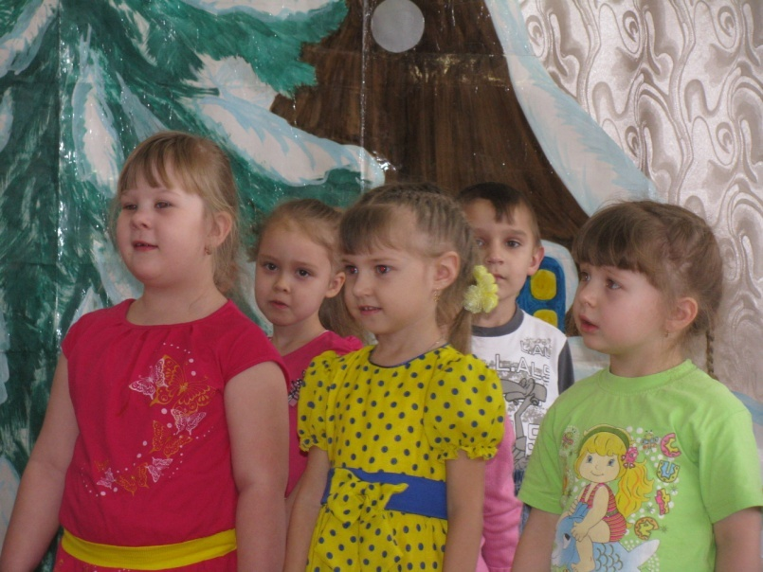
Аня: Самый строгий- красный свет
Стой! Дороги дальше нет!
Путь для всех закрыт!
Яна: Чтоб спокойно перешел ты слушай наш совет
Жди! Увидишь скоро желтый в середине свет!
Настя: А за ним зеленый свет, вспыхнет впереди
Скажет он препятствий нет , смело в путь иди!
А теперь, чтобы узнать работает ли наш светофор, давайте поиграем
ИГРА « СВЕТОФОР»

Ну вот и хорошо, наш светофор работает. А мы едим дальше.
Дорога у нас еще дальняя, а сможете, ли вы отгадать загадки:

1. Тянется нитка, средь нив пеляя
Лесом, полем без конца и края
Ни ее порвать, ни в клубок скатать. ( дорога)

2. У него два колеса, и седло на раме
Две педали есть внизу, крутят их ногами (велосипед)

3. Тихо ехать нас обяжет, поворот в близи покажет
И напомнит что и как , вам в близи ( дорожный знак)

4.Пьет бензин, как молоко, может бегать далеко
Возит грузы и людей, ты знаком конечно с ней.
Обувь носит из резины, называется (машина)
5. Я глазищами моргаю, не устанно день и ночь
Я машинам помогаю, и тебе хочу помочь ( светофор)
2Вот и следующая остановка.
Ребята , тут баба яга заколдовала дорожные знаки и они забыли , что они означают и для чего они нужны. Все знаки сломаны давайте их соберем.

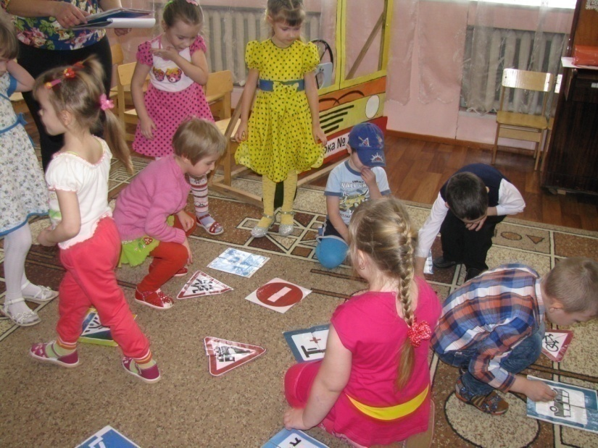
« Собери знак»
А теперь мы расскажем о знаках стихи.
1. Знак « Вьезд запрещен»
Знак водителей стращает, въезд машины запрещает Вероника
Не пытайтесь с горяча, ехать мимо кирпича!

2 . Знак « Движение пешеходов запрещено»
В дождь и в ясную погоду , здесь не ходят пешеходы Лиза. Р
Говорит им знак одно, вам ходить запрещено.

3. Знак « Движение на велосипеде запрещено»
Знак, запомните друзья, и родители и дети Артем
Там где он висит нельзя, ездить на велосипеде!

4.Знак « пешеходный переход»
Есть на каждом перекрестке , пешеходный переход Кристина
Перейти дорогу просто, здесь без риска и хлопот.

5. Знак « Осторожно дети» Рома
Мальчик с девочкой гуляли , в треугольник забежали
Все родители на свете, понимают- это дети.

6. Знак « Подземный переход»
Есть на проезжей части, особенный проход, Матвей
Его все называют подземный переход.

7. Знак « Медпункт»
Заболел мой кот в дороге, нужен доктор на подмогу Даша
Не тревожься моя киска, посмотри медпомощь близко.

Молодцы ребята помогли дорожным знакам вспомнить. Что они обозначают.
Ну а мы продолжаем свой путь.
А виды транспорта вы хорошо знаете? Нам предлагают ответить на вопросы в котором упоминается транспортное средство.
1. На чём ехал Емеля к царю во дворец? (На печке.)
2. Любимый вид транспорта кот Леопольда? (Велосипед.)
3. Какой подарок сделали родители Дяди Фёдора почтальону Печкину?
4. Во что превратила добрая фея тыкву для Золушки? (В карете.)
5. На чём летал старик Хоттабыч? (На ковре самолёте.)
6. Личный транспорт Бабы - яги? (Ступа.)
7. На чём поехал в Ленинград человек рассеянный с улицы Бассейной? (На поезде.)
8. Ехали медведи на велосипеде…
А за ним комарики… (на воздушном шарике)
9. На чём добиралась Василиса Премудрая к царю во дворец? (В карете.)

3 остановка
Ребята посмотрите еще 1 остановка, ну что на ней просходит?
Почему жители дорожных знаков плачут? Так это опять баба яга заколдовала жителей и они забыли все пдд.
Давайте вспомним правила дорожного движения!
( дети по плакату рассказывают пдд)
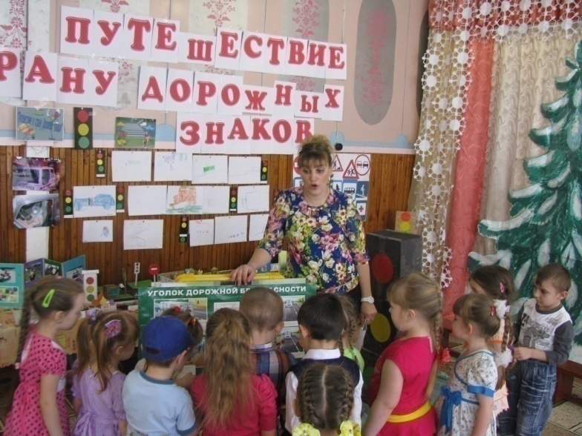
Проезжая часть для чего?
Можно ли играть на дороге?
Как надо переходить улицу?
Что может случится если нарушить пдд?
Надо быть внимательным на дороге, и обращать внимание на дорожные знаки.
Сначало влево погляжу, и если нет машины иду до середины,
Потом смотрю внимательно направо обязательно,
И если нет движенья, вперед без промедленья! Паша

Все хором: Если правило ты знаешь, и всегда их соблюдаешь,
Смело в путь, вперед иди, за собой друзей веди!!!

Ребята , кажется тут кто то ходит слышите.
Здравствуйте ребята- я инспектор Светофор Светофорыч. Я вижу вы уже навели порядки в стране дорожных знаков. Дети , а вы соблюдаете правила дорожного движения. Ну давайте с вами поиграем тогда.
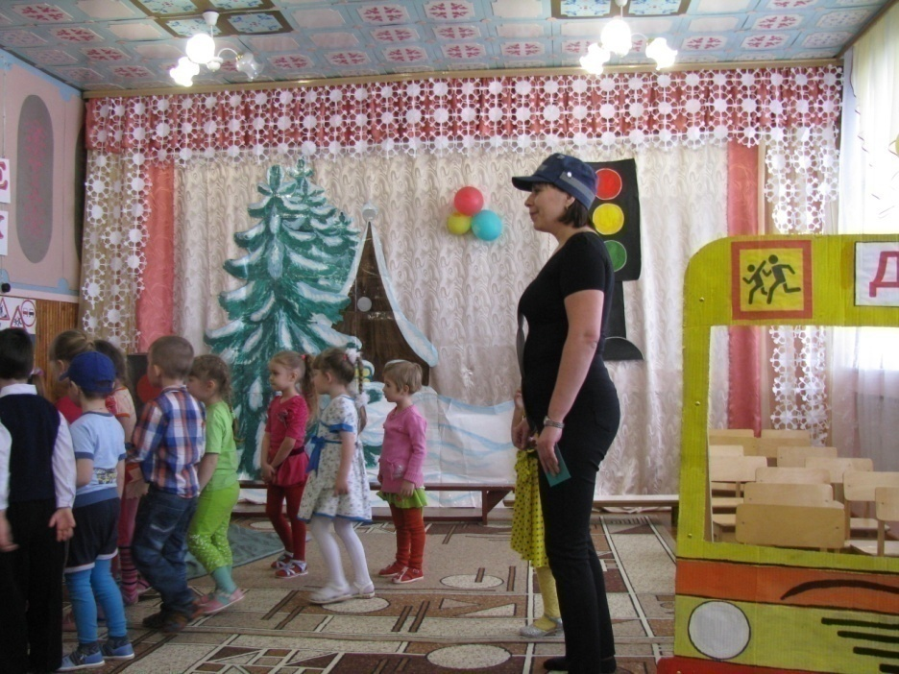

ИГРА « ПОЙМАЙ МЯЧ»
( светофорыч кидает мяч и задает вопрос)
- кто такие пешеходы?
- кто такие водители?

- что такое тротуар ?
- Что такое проезжая часть?
- с какой стороны следует идти по тротуару?
-Что такое пешеходный переход?
-Для чего нужен светофор?
- Как можно по другому назвать пешеходный переход?
- Кто такие пассажиры, а где их перевозят? ( автобус)
- Как правильно переходить улицу?
- Что такое перекресток? ( пересечение 2 дорог)
Молодцы, своими знаниями вы победили колдовство баби яги. А на прощание давайте подарим жителям страны дорожных знаков картину, которую мы сделаем сами.

Играет музыка
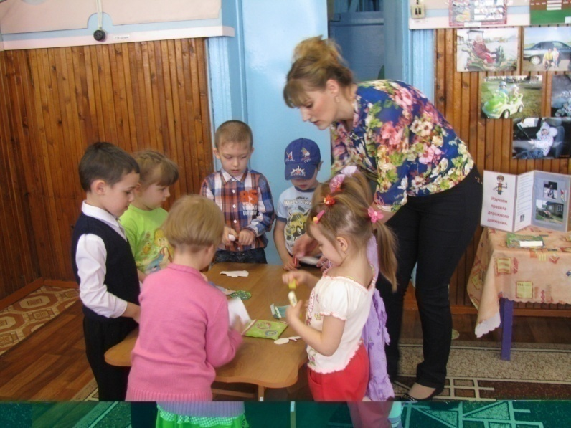
( дети подходят и наклеивают на ватман детали машины, дорожные знаки)
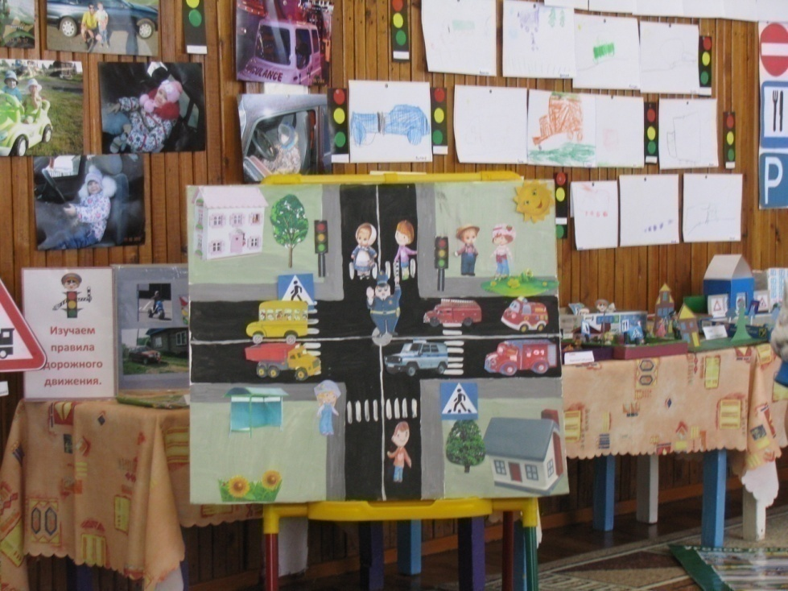
Ребята, наше путешествие подошло к концу, мы помогли жителям страны дорожных знаков и сами вспомнили пдд. А инспектор Светофор Светофорыч за наши знания приготовил вам угощения!
Фотография

